Les cinq compétences du lecteur illustrées à partir de l’album : Raoul la Terreur Claire Cantais

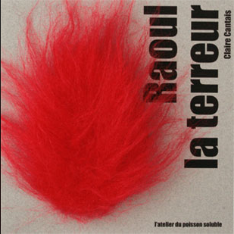  Définition | La compétence linguistique | La compétence encyclopédique | La compétence rhétorique | La compétence logique | La compétence idéologique
 | Je mets à l’épreuve mes connaissances lexicales.  Se référer au code de la langue. | Ce que je sais du monde : comment ma culture me permet de comprendre et d’interpréter  Construire un monde de référence évoqué par la fiction ou le texte. | Quelles connaissances de la littérature, de la fiction sont convoquées ici?  Culture des textes : typologies textuelles, fonctionnement des textes, stratégies de lecture, connaissance des codes spécifiques au genre. | Quels éléments du texte mettre en liens pour comprendre, inférer, faire des hypothèses? | Quel jugement porter sur la situation présentée dans le texte?  Capacité à identifier le système de valeurs véhiculées par le texte (au travers des personnages par exemple)
Lecture experte | L’album n’est composé que de dialogues en langage familier (j’suis, dégage petit…)  Nombreux signes de ponctuation ( ! ?)  Variation de la taille des polices en fonction de l’humeur.  Texte écrit comme dans une bande dessinée mais sans phylactère.  Onomatopées | Référence au monde de l’enfance (registre de langue et représentation des personnages)  Référence au cinéma (mise en page et échelle des plans dans les illustrations).  Le cadeau | Symbolique des couleurs  Forme des yeux.  Codes issus du cinéma et de la BD  Conte de randonnée à remplacement issu de la Trilogie velue de Claire Cantais  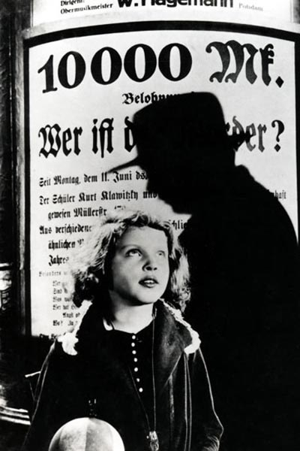 | Couverture avec boule de poil toute douce en opposition avec le contenu de l’album.  Quatrième de couverture ombre inquiétante : code du cinéma des années 30 (M le Maudit par exemple)  Dernière page apparition d’un nouveau personnage ocre jaune : Barnabé  Le chapeau mou trilby (gangster) qui change de tête. | Le courage  La ruse de Jules la Crapule  Se méfier des plus petits que soi  Ne pas se fier aux apparences  La méchanceté
Proposition de mise en oeuvre | Ecrire un second récit en utilisant le même code graphique qu Claire Cantais en soulignant une autre valeur ou une autre vertu. (Ne faire qu’une double page, mais par contre raconter l’histoire à l’oral)  Matériel proposé : Feuille de couleurs différentes en mettant en scène Barnabé( le personnage jaune arrivant à la fin).

